实验12 访问网络

实验要求：

* 掌握webview的用法
* 熟练掌握访问网络的两种方法HttpURLConnection， HttpClient

实验内容：

1. WebView的简单使用，创建一个部件，上面一个button,下面一个webview布满整个屏幕，设置webview的属性，使其可以执行javascript（自己尝试设置其他属性）。点击button在webview中显示url为[www.gdpu.edu.cn](http://www.gdpu.edu.cn)的内容。

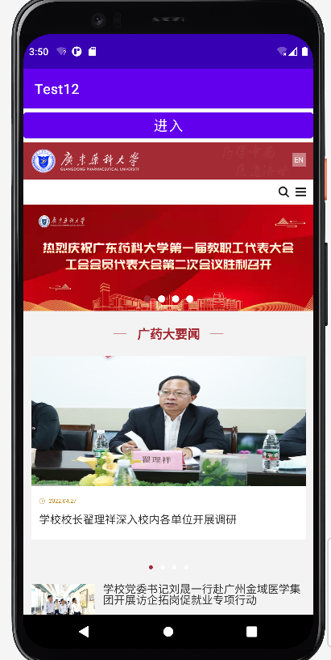

1. 使用HttpURLConnection访问新浪天气接口：

<http://php.weather.sina.com.cn/xml.php?city=%B1%B1%BE%A9&password=DJOYnieT8234jlsK&day=0>

并在一个TextView中显示返回的内容。

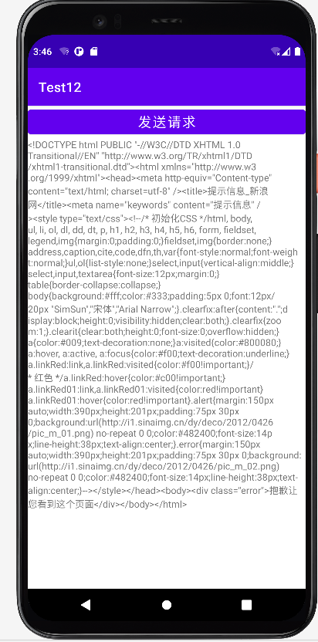

1. 延伸资料开源http库：<https://github.com/square/okhttp>。尝试使用这个库访问新浪天气接口。

